
FICHA TÉCNICA

Designación | Cubetas de plástico
Reference(s) | 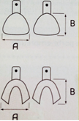
  Tipo | Arriba |  |  | Abajo |  |  | Top / Abajo |  |  | Assortis
  Tamaño | Grande | Mediano | Pequeño | Grande | Mediano | Pequeño | arriba Izquierda / abajo Derecha | Arriba a la derecha / abajo a la izquierda | Anterior | Assortis
  Ref | 3135484 | 3135483 | 3135490 | 3135482 | 3135481 | 3135489 | 3135487 | 3135486 | 3135488 | 3135485
  Tamaño A*  (mm) | 70 | 65 | 60 | 73 | 70 | 67 | 56 | 56 | 58
  Tamaño  B*  (mm) | 60 | 55 | 50 | 60 | 52 | 50 | 50 | 50 | 34
Visual | 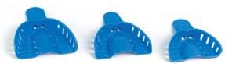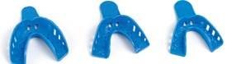
Descripción | Bandejas de impresión de plástico duro perforadas. Disponible en 9 tamaños.
Características y datos técnicos | - Excelente retención  - Plástico rígido  - Buen agarre  - Desinfección en frío  *Tamaño: +/- 2 mm
Embalaje | Caja de 9 bandejas de impresión surtidas. Caja de 12 bandejas de impresión.
Esperanza de vida | N/A
Indicaciones de uso | 
informaciones legales | Dispositivo médico de clase I  Fabricante: FOMED Industries Inc.

Versión 1.2
15/11/2022 RG

